Министерство науки и высшего образования РФ

ФГАОУ ВО «Омский государственный технический университет»

Кафедра «Автоматизированные системы обработки информации и управления»

**ОТЧЕТ**

по лабораторной работе № 2

по дисциплине «Качество и надежность программных систем»

студента Голдиной Алисы Дмитриевны группы ПИН-191

**Пояснительная записка**

Шифр работы: От-30028999-43-ПИН-25-19 ПЗ

Направление 09.03.04

Канд. техн. наук, ст. преп. Д.А. Панков

Студент А.Д. Голдина

Омск 2022

Архитектура информационной системы движения заявок внутри предприятия по изготовлению рекламных вывесок имеет следующий вид:

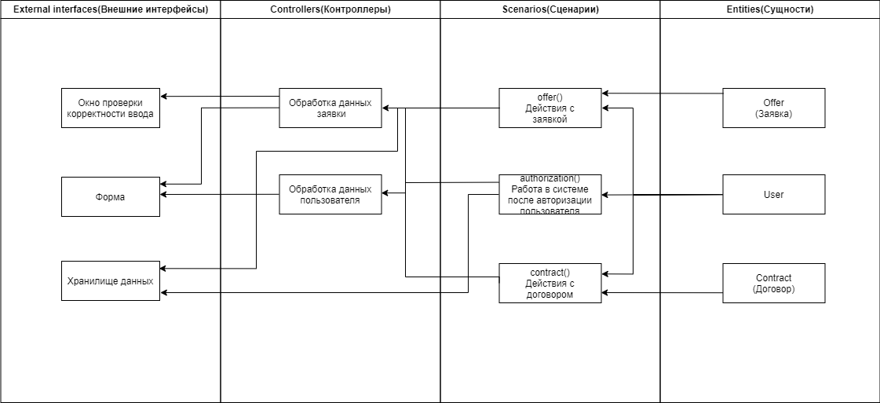

Список функция для модуля исполняемых файлов:

* Распознать роль пользователя
* Создать заявку
* Изменить доступные поля заявки
* Сохранить изменения
* Закрыть заявку
* Удалить заявку
* Передать заявку

Тест для функции “Создать заявку”:

Пользователь успешно авторизован. Пользователь имеет необходимый для создания заявки статус. Пользователь кликает на кнопку создания заявки. Пользователь заполняет обязательные поля заявки. Пользователь подтверждает создание заявки. Все поля заполнены верно. Заявка создана.

В тест-кейсе используются модули баз данных, исполняемых файлов и библиотек.

Тест функции “Закрыть заявку”:

Пользователь успешно авторизован. Пользователь имеет необходимый для закрытия заявки статус. Пользователь прикрепляет скан акта о выполненных работах с подписью клиента и чек. Пользователь кликает на кнопку закрытия заявки. Сканы успешно прикреплены. Заявка закрыта.

В тест-кейсе используются модули баз данных, исполняемых файлов и библиотек.

Тест функции “Передать заявку”:

Пользователь успешно авторизован. Пользователь имеет доступ к заявке. Пользователь заполняет обязательные поля. Пользователь кликает на кнопку передачи заявки. Все обязательные поля заполнены. Заявка передана.

В тест-кейсе используются модули баз данных, исполняемых файлов и библиотек.